Муниципальная научно-практическая конференция «ПЕРВЫЕ СТУПЕНИ»

Секция: химия
Название работы: «Газированные напитки – яд малыми дозами»

Автор работы: Шатырко Алина
Место выполнения работы: г.Светлоград,
МОУ СОШ №2, 9 «Б» класс
Руководитель: Уварова Светлана Николаевна

г.Светлоград, 2011
СОДЕРЖАНИЕ
- ВВЕДЕНИЕ
  - ЦЕЛЬ
  - ЗАДАЧИ
  - ГИПОТЕЗА
  - ПРЕДМЕТ ИССЛЕДОВАНИЯ
  - ОБЪЕКТ ИССЛЕДОВАНИЯ
  - МЕТОДЫ ИССЛЕДОВАНИЯ
- ОСНОВНАЯ ЧАСТЬ
  - ИСТОРИЯ ВОЗНИКНОВЕНИЯ ГАЗИРОВАННЫХ НАПИТКОВ.
2.1.1 ИСТОРИЯ КОКО-КОЛЫ
    - ИСТОРИЯ ПЕПСИ-КОЛЫ
2.1.3 ИСТОРИЯ ЛИМОНАДА
  - СОСТАВ ГАЗИРОВАННЫХ НАПИТКОВ
  - ВЛИЯНИЕ БЕЗАЛКОГОЛЬНЫХ НАПИТКОВ НА ОРГАНИЗМ
  - ПОБОЧНЫЕ ЯВЛЕНИЯ, ВЫЗЫВАЕМЫЕ БЕЗАЛКОГОЛЬНЫМИ НАПИТКАМИ
- ЭКСПЕРЕМЕНТ
- ЗАКЛЮЧЕНИЕ
- СПИСОК ЛИТЕРАТУРЫ

  - ВВЕДЕНИЕ
Современную массовую культуру и процесс глобализации невозможно представить без прохладительных безалкогольных напитков, подобно лимонада, Колы или Пепси. Многообразная, хорошо обыгранная, часто повторяющаяся реклама популярных газированных напитков, их сладкий вкус, приятный аромат, разнообразные цвета и яркие этикетки вызывают интерес у детей и подростков. Газированные напитки продают во все магазинах, не один праздник не обходиться без сладкой вкусной газировки. Мы едем на отдых, идем гулять, в кино, или просто сидим дома у телевизора, и с удовольствием пьем из красивого стакана освежающий газированный напиток. Знакомая картина. Но хочется спросить, а рад ли этому наш организм? На этот вопрос я и постараюсь ответить в своей научно-исследовательской работе.
1.1 Цель: изучить химический состав газированных напитков и влияние их компонентов на продукты.
1.2 Задачи:
1) проведение литературного обзора по теоретическим вопросам темы исследования;
2) выявление популярности газировки различных производителей среди учащихся 9-х классов на основе социологического опроса;
3) определение некоторых свойств газированных напитков;
1.3 Гипотеза
Если газированную воду продают в магазинах, то можно ли считать ее частью здорового рациона питания?
1.4 Предмет исследования: газированные напитки.
1.5 Объект исследования: напиток Кока-Кола.
1.6 Методы исследования:
- теоретические (анализ фактов из литературных и Интернет-источников)
- эмпирические (сравнение, сопоставление, проведение соцопроса);
- математические (статистическая обработка материала)
- экспериментальные

2. Основная часть
2.1 ИСТОРИЯ ВОЗНИКНОВЕНИЯ ГАЗИРОВАННЫХ НАПИТКОВ.
Природная вода с газом известна с древнейших времён и использовалась в лечебных целях В XVIII веке минеральную воду начали разливать в бутылки и развозить по миру. Однако она стоила весьма дорого и к тому же быстро выдыхалась. Поэтому позже были предприняты попытки искусственно газировать воду.
Первому создать газированную воду удалось английскому химику Джозефу Пристли в 1767 году. Это удалось ему после экспериментов с газом, выделяющимся при брожении в чанах пивоваренного завода. Далее швед Тоберн Бергман в 1770 году сконструировал аппарат, позволяющий под давлением, с помощью насоса, насыщать воду углекислыми пузырьками и назвал его сатуратором (лат. Saturo-насыщать).
Первым промышленное производство газированной воды начал Якоб Швепп. Он в 1783 году усовершенствовал сатуратор и создал промышленную установку для выпуска газированной воды. В начале ХlХ века Швепп для удешевления производства стал применять для газирования обычную пищевую воду - стали называть «содовая».
Новинка быстро распространилась по Англии (такой водой стали разбавлять крепкие алкогольные напитки) и её колониям, позволив Швеппу основать компанию «Schwepp & Co», от которой пошла торговая марка «Schweppes».
В отличие от США, где газировка в основном продавалась разлитой с бутылки, в других странах было принято потреблять её из перезаправляемых сифонов – как маленьких домашних, так и больших, устанавливаемых в кафе и барах. Позже появились и уличные автоматы по продаже газированной воды. В дореволюционной России бутылочная вода считалась напитком «господским», её называли зельтерской (сельтерской), по названию напитка (взято от немецкого минерального источника Нидерзельтерс), производимого петербургским рестораном Ивана Излера в 30-х годах ХlХ века.
2.1.1 ИСТОРИЯ КОКО-КОЛЫ
Первая бутылка Кока-Колы была произведена в 1886 году. Напиток изобрёл в Атланте (штат Джорджия, США) фармацевт Джон Смит Пембертон, бывший офицер американской Армии конфедерации.
Названием новый напиток обязан бухгалтеру Пембертону Френку Робинсону, написавшему слова «Coca-cola» красивыми каллиграфическими буквами. Этот рисунок не изменился по сей день и является логотипом фирмы. Новый напиток был обозначен как лекарство «от любых нервных расстройств» и начал продаваться в крупной городской аптеке в Атланте.
Необходимо отметить, что кокаин в то время не считался наркотиком и свободно продавался в аптеках. Его часто добавляли для тонуса и удовольствия в напитки.
2.1.2 ИСТОРИЯ ПЕПСИ-КОЛЫ.
В 1959 году во время визита в США Никиту Хрущёва угостил «Пепси-колой» глава департамента международных операций «Pepsi» Co Дональд Кэндалл. В 1972 году был заключён контракт, в соответствии с которыми компания обязывалась построить СССР десять производственных цехов и поставлять на них концентрат напитка, а взамен на это получила эксклюзивный контракт на дистрибуцию водки «Столичная» в США. В 1974 году в Новороссийске был открыт первый завод. Сейчас в России компании принадлежит пять заводов по розливу прохладительных напитков (в марте 2007 года в подмосковном Домодедово начато строительство ещё одного, мощностью млн. дал.)
2.1.3 ИСТОРИЯ ЛИМОНАДА
В ХVII веке лимонадом назывался напиток, приготавливаемый из лимонного сока и лимонной настойки. Отсюда и его название – «Limonade», что значит «лимонизированный». Для приготовления напитка «Лимонад» используют сахар, лимонную кислоту, а также композицию, состоящую из лимонной настойки, яблочного сока и колера. Этот напиток обладает жёлтым цветом, освежающим вкусом и ароматом эфирных масел лимона. Налитый в стакан, он продолжительное время выделяет углекислый газ. Для приготовления «Ситро» применяется сахар, лимонная кислота, мандариновая, апельсиновая и лимонная настойки. Напиток светло-жёлтого цвета, имеет освежающий вкус и своеобразный аромат смеси цитрусовых плодов. На этикетках лимонадов в составе, как правило, указан колер - так называют жженый сахар. Его получают путём нагревания увлажнённого сахара и применяют в качестве натурального красителя. Его раствор в воде имеет тёмно – коричневый цвет и характерный приятный запах.
  - СОСТАВ ГАЗИРОВАННЫХ НАПИТКОВ
Взрослому здоровому человеку небольшое количество газированной воды не повредит. Но частое употребление сладкой газированной воды неблагоприятно отражается на здоровье.
Итак, разберём состав газированных напитков:
- специально подготовленная вода,
- двуокись углерода Е-290,
- регулятор кислотности Е-330,
- подсластитель: Е-951, сахар,
- консервант Е-211,
- краситель,
- ароматизатор
Чтобы сделать газированный напиток, взяли специально подготовленную воду (процедили через марлю, либо через современную систему очистки), добавили двуокись углерода Е-290 (углекислый газ) – это то самое, что создаёт пузырьки, за счет них возникают приятные ощущения во рту во время питья газировки. Углекислый газ сам по себе безвреден, но его присутствие в воде возбуждает желудочную секрецию, повышает кислотность желудочного сока и провоцирует метеоризм – обильное выделение газов.
Также добавляется регулятор кислотности Е-330 – это обычная лимонная кислота, которую используют для придания приятного кислого вкуса. Она не раздражает слизистые пищеварительного тракта и разрешена к применению без ограничений. Другой регулятор кислотности Е-332 цитрат калия, также разрешён по всем гигиеническим нормам. Но есть ещё и ортофосфорная кислота Е-338, которая может вызывать раздражение глаз и кожных покровов. Кроме того, она вымывает кальций из костей, что способствует формированию камней в почках, а также приводит к ослаблению костной ткани и кости легче ломаются. Любая кислота разъедает эмаль зубов, что может привести к возникновению кариеса.
Подсластитель Е-951 (аспартам) - это белок, искусственный заменитель сахара, который вызывает у некоторых людей аллергию. Аспартам примерно в 200 раз слаще сахара, но не содержит углеводов и калорий. Однако может провоцировать головные боли, усталость, сердцебиение, депрессию. Известны и другие подсластители: цикламовая кислота Е-952 и её натриевые, калиевые и кальциевые соли (цикламаты). Это синтетическое вещество на основе нефти, слаще сахара в 200 раз. До 1979 года цикламаты считались канцерогенными веществами, вызывающими рак. Позже их признали безвредными, но в некоторых странах: США, Канада, Южная Корея, Япония, Индонезия, они до сих пор запрещены. В качестве подсластителя может использоваться и сахар. Это чистый углевод, который при избыточном употреблении ведёт к развитию ожирения и сахарному диабету.
Консерванты: Е-211 – бензоат натрия, Е-210 – бензойная кислота, Е-212 – бензоат калия. Их вводят в напитки в качестве бактерицидного и противогрибкового средств, что позволяет увеличить срок хранения пищевых продуктов. В природе бензойная кислота содержится в клюкве и бруснике. Продукты, содержащие бензоаты натрия и калия, не рекомендуется употреблять людям, чувствительным к аспирину и лицам с бронхиальной астмой.
Красители в напитках используют в психологических целях. Ни для кого не секрет, что быстрее раскупается напиток со вкусом апельсина не прозрачного, а оранжевого цвета. Красители, используемые в газированных напитках, бывают натуральными и искусственными. Из них самый распространённый – натуральный сахарный колер Е-150, то есть жжёный сахар. Количество искусственных красителей гораздо больше. Искусственные красители – это химические вещества с определёнными, далеко не полезными свойствами. С особой осторожностью надо относиться к тем красителям, которые содержат азот (Е-102, Е-110, Е-123, Е-124, Е-133, Е-151). Жёлтый краситель Е-102 запрещён лишь в Австралии, хотя известно, что это – сильнейший аллерген. Он противопоказан тем, кто не переносит аспирин.
2.3 ВЛИЯНИЕ ГАЗИРОВАННЫХ НАПИТКОВ НА ОРГАНИЗМ
- Газированная вода вызывает расстройства желудка и при постоянном употреблении может привести к панкреатиту (через 170 дней).
- Кроме того, избыточное поступление в организм содержащейся в «Кока-Коле» ортофосфорной кислоты может вызвать дефицит кальция и мочекаменную болезнь (через 180 дней).
- При длительном употреблении кока-колы может проявиться аллергия на её компоненты (в том числе крапивница ) (через 180 дней), которая держится до 4 недель, так как усугубляется отсутствием необходимой нормы кальция в организме.
2.4 ПОБОЧНЫЕ ЯВЛЕНИЯ, ВЫЗЫВАЕМЫЕ ГАЗИРОВАННЫЕ НАПИТКАМИ
В целом претензии сводятся к тому, что безалкогольные напитки могут оказывать вредное влияние на здоровье потребителя, в частности, провоцировать ожирение и другие нарушения обмена веществ, стать причиной заболеваний органов желудочно-кишечного тракта или даже вызвать отравление. Конкретные претензии, как правило, сводятся к следующему:
- Калорийность напитков чрезмерно высока, вследствие чего их потребление вызывает ожирение. В Лос-Анджелесе, по этой причине была запрещена продажа колы и подобных напитков в школах, где они были заменены на молоко, минеральную воду и сок.
- Высокая кислотность ответственна также за повреждения эмали зубов. Ортофосфорная кислота, ухудшает всасывание кальция и вымывает его из организма, что приводит к отрицательному действию на скелет, особенно у детей, подростков и женщин.

3. ЭКСПЕРЕМЕНТ
Среди учащихся 9-х классов (43 человека) нашей школы я провела анкетирование по следующим вопросам.
1.Чем вы предпочитаете утолять жажду? (Приложения, Диаграмма №1)
а) чистой питьевой водой б) чаем/кофе
в) газированными напитками г) натуральными соками
2.Каким газированным напиткам отдаете предпочтение? (Приложения, Диаграмма №2)
а) «Соса-соla» б) «Спрайт»
в) «Fanta» г) другие варианты (пожалуйста напишите)
3. Как вы считаете, безопасны ли для здоровья человека популярные газированные напитки? (Приложения, Диаграмма №3)
а) да б) нет
4. Смущает ли вас цвет газированного напитка? (Приложения, Диаграмма №4)
а) да б) нет в) не задумывался
5. Пищевые красители: (Приложения, Диаграмма №5)
а) полезны для здоровья человека б) вредны для здоровья человека
в) не оказывают никакого действия г) затрудняюсь ответить
6.Как часто Вы употребляете данный газированный напиток? (Приложения, Диаграмма №6)
а) каждый день б) 4-5 раз в неделю
в) 1 раз в неделю г) очень редко д) никогда
7.По какому критерию Вы отобрали свой любимый напиток? (Приложения, Диаграмма №7)
а) по вкусу б) по цене в) не задумывался об этом
После обработки результатов я выяснила, что газированные напитки являются популярными среди моих одноклассников. Ребята предпочитают по праздникам пить «Кока-колу» и любят ее «незабываемый» вкус
По этому, для своего эксперимента я выбрала именно «Кока-колу».
Я купила в нашем магазине банку «Кока-колы» и изучила ее этикетку.
«Изготовлено с разрешения The Coca-Cola Company ООО -Кока-Кола ЭйчБиСи Евразия-. Код изготовителя см. в строке срока годности: (НН) Россия, 603032, г. Нижний Новгород, ул. Баумана, 66; (СК) Филиал изготовителя: 357062, Ставропольский край, Андроповсхий район, с. ( Солуно-Дмитриевское, ул. Восточная, 7; Пейте охлажденным. Использовать до указанной даты. Хранить в прохладном месте. ТУ 9185-437-00008064-2000. © 2009 The Coca-Cola Company. «Кока-Кола-® сильногазированный безалкогольный напиток. Состав: сахар, газированная вода, краситель (сахарный колер IV), регулятор кислотности (ортофосфорная кислота), натуральные ароматизаторы, кофеин.»
Газированная вода - это питьевая вода, насыщенная диоксидом углерода (0,4...0,5% к массе воды) под давлением в охлажденном состоянии. Такая вода имеет слегка кисловатый вкус, характеризуется своеобразной свежестью и способностью хорошо утолять жажду.
Сахарный колер (жженый сахар) E150d краситель Получают путем переработки сахара при определенных температурах, с добавлением химических реагентов или без них. В данном случае добавляют сульфат аммония
Ортофосфорная кислота E338 Придает напитку кислый вкус. Активный ингредиент кока-колы - ортофосфорная кислота H₃PO₄ – это бесцветная или со слабым желтым оттенком жидкость в слое 12-15 мм при рассмотрении на белом фоне, со слабым запахом. Неограниченно растворяется в воде, образует растворы любых концентраций. Ее рН равен 2,8. Пожаро- и взрывоопасна. Вызывает раздражение глаз и кожных покровов.
Популярное вещество в газировках – кофеин. Он относиться к мягким стимуляторам нервной системы. Дети, потребляющие много кофеина, более беспокойны, плохо засыпают, часто страдают от головных болей. У них может нарушаться способность концентрировать внимание. Кроме того, кофеин увеличивает потери кальция с мочой.
Затем я провела следующие опыты.
Опыт №1.Взаимодействие «Кока-колы» с сырым яйцом и его скорлупой.(Приложения, рис.1, рис.2, рис.3)
«Кока-кола» с сырым яйцом начала взаимодействовать уже через 10 минут. Я наблюдала растворение желтка, сворачивание белка. С яичной скорлупой реакции происходила медленно. Сначала я заметила выделение углекислого газ с поверхности скорлупы, а через 4 дня скорлупа растворилась совсем, оставив только пленку.
Опыт №2. Взаимодействие «Кока-колы» с куриной печенью.(Приложения, рис.4, рис.5)
Вначале опыта я наблюдала, что сворачивался белок крови, затем печень посветлела и образовала с «Кока-колой» стойкой нерастворимый осадок.
Опыт №3. Взаимодействие «Кока-колы» с сосиской «молочной». (Приложения, рис.6, рис.7)
Сосиска в «Кока-коле» постепенно размягчилась и распалась на мелкие части на 6 день опыта
Опыт №4. Взаимодействие «Кока-колы» с человеческими ногтями. (Приложения, рис.8, рис.9)
Через 7 дней человеческие ногти стали очень мягкими и эластичными.
Опыт №5. Взаимодействие «Кока-колы» с ржаным хлебом.(Приложения, рис.10, рис.11)
Только черный хлеб не реагировал с «Кока-колой», а через 4 дня раствор стал более прозрачным.
Опыт №6.Взаимодействие «Кока-колы» с жевательной резинкой «Олипс». (Приложения, рис. 12, рис.13)
При реакции жевательной резинки, сначала я наблюдала выделение углекислого газа и изменения цвета раствора, а через 4 дня на дне стакана я отметила осадок белого цвета.
- ЗАКЛЮЧЕНИЕ
В результате проведенной работы можно сделать следующие выводы: Очевидно, что сладкие газированные напитки не могут добавить здоровья. Я провела социологический опрос среди 9 классов средней школы №2 и установила, что наиболее популярным являются Кока-кола. При выборе газировки учащиеся ориентируются на его органолептические свойства, стоимость, «полезные» свойства данного продукта и упаковку. Выяснено, что употребление газированных напитков может пагубно отразиться на здоровье.
О газированных напитках можно сказать точно: наносят ущерб организму. Поэтому все, кто серьезно относится к своему здоровью и весу, должны сказать НЕТ газированным напиткам и пить много воды. Много газированных напитков - значит много калорий. Поэтому неудивительно, что газированные напитки являются пятым самым крупным источником калорий для взрослых. Также чрезмерное употребление безалкогольных газированных напитков с большим содержанием сахара негативно сказывается на психическом состоянии подростков.
Ученые установили, что молодые люди, употребляющие чаще других газировку, больше склонны к гиперактивности, а также чаще подвергаются стрессу, а молодежь, не пьющая газировку, психически более устойчива, чем те, кто регулярно её употребляют.
- СПИСОК ЛИТЕРАТУРЫ
- http://ru.wikipedia.ru/
- http://www.cocacola.ru/
- Скурихин И.М.,.Шатерников В.А.Как правильно питаться.-М.: Агропромиздат, 1986г.
- Гельфман М.И.и др. Коллоидная химия. 2-е изд.,СПб.: издательстьво «Лань», 2004
- Бутилированная вода: типы, состав, нормативы/Под ред. Д. Сениор и Н. Деге. - М.: Изд-во «Профессия», 2006.

ПРИЛОЖЕНИЯ
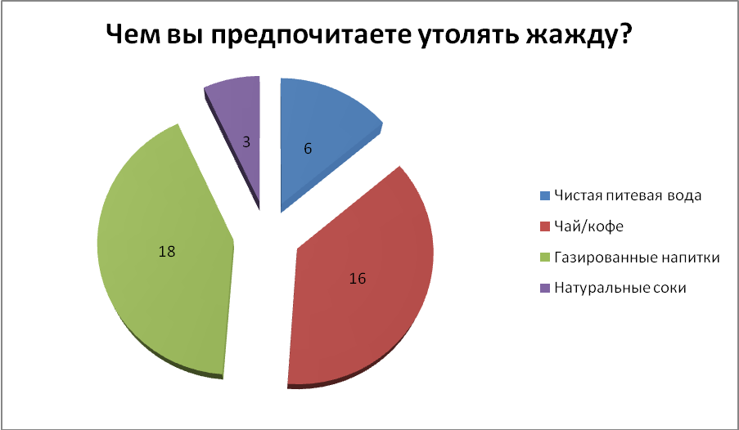
Диаграмма №1

Диаграмма №2
Диаграмма №3

Диаграмма №4
Диаграмма №5
Диаграмма №6
Диаграмма №7

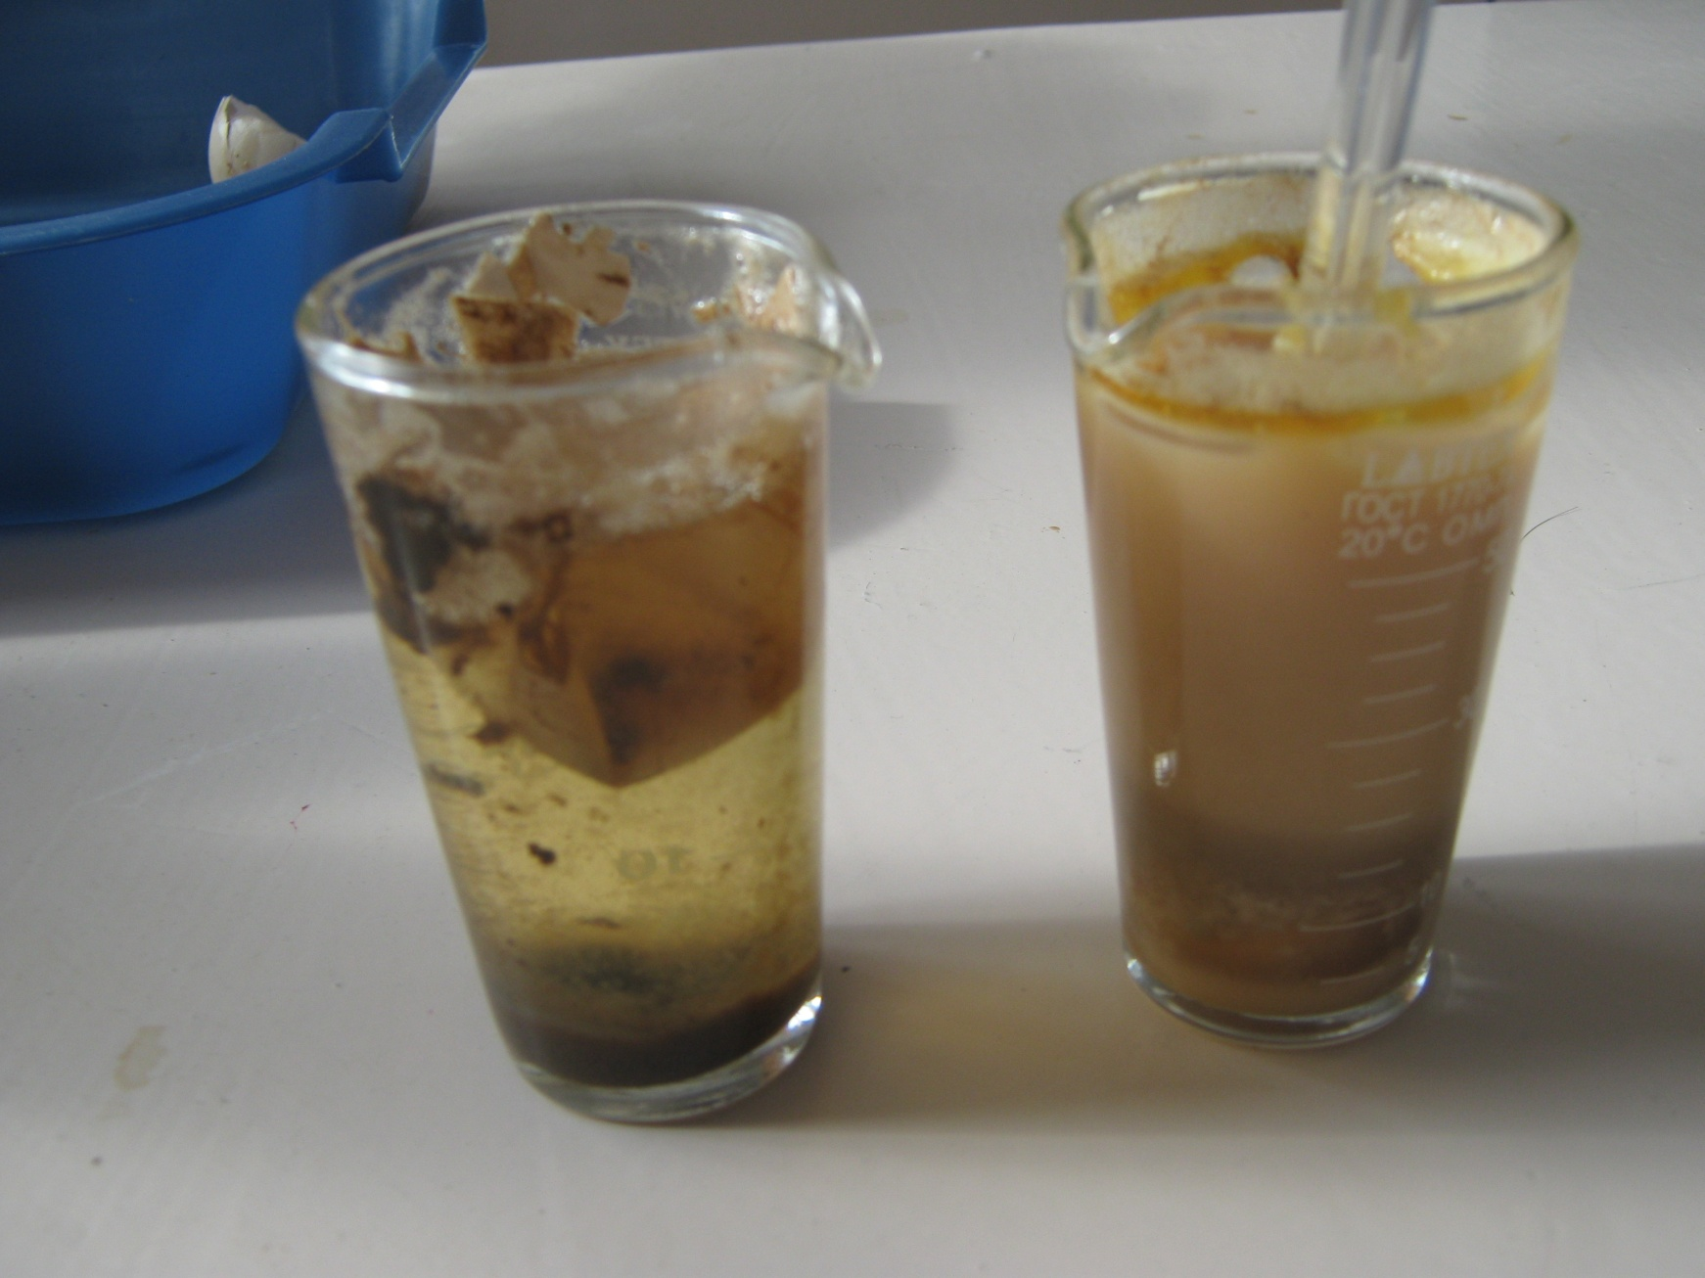
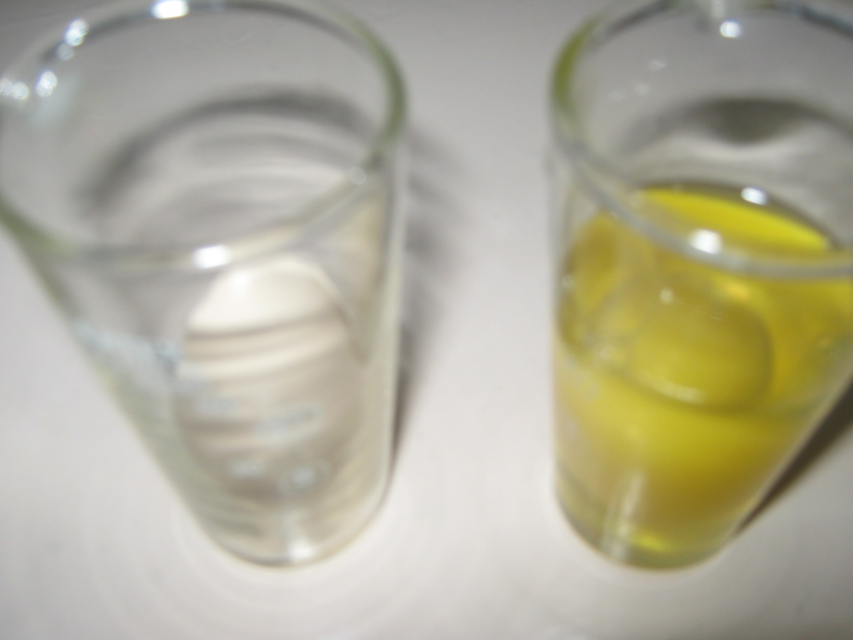

Рис.1 Рис.2

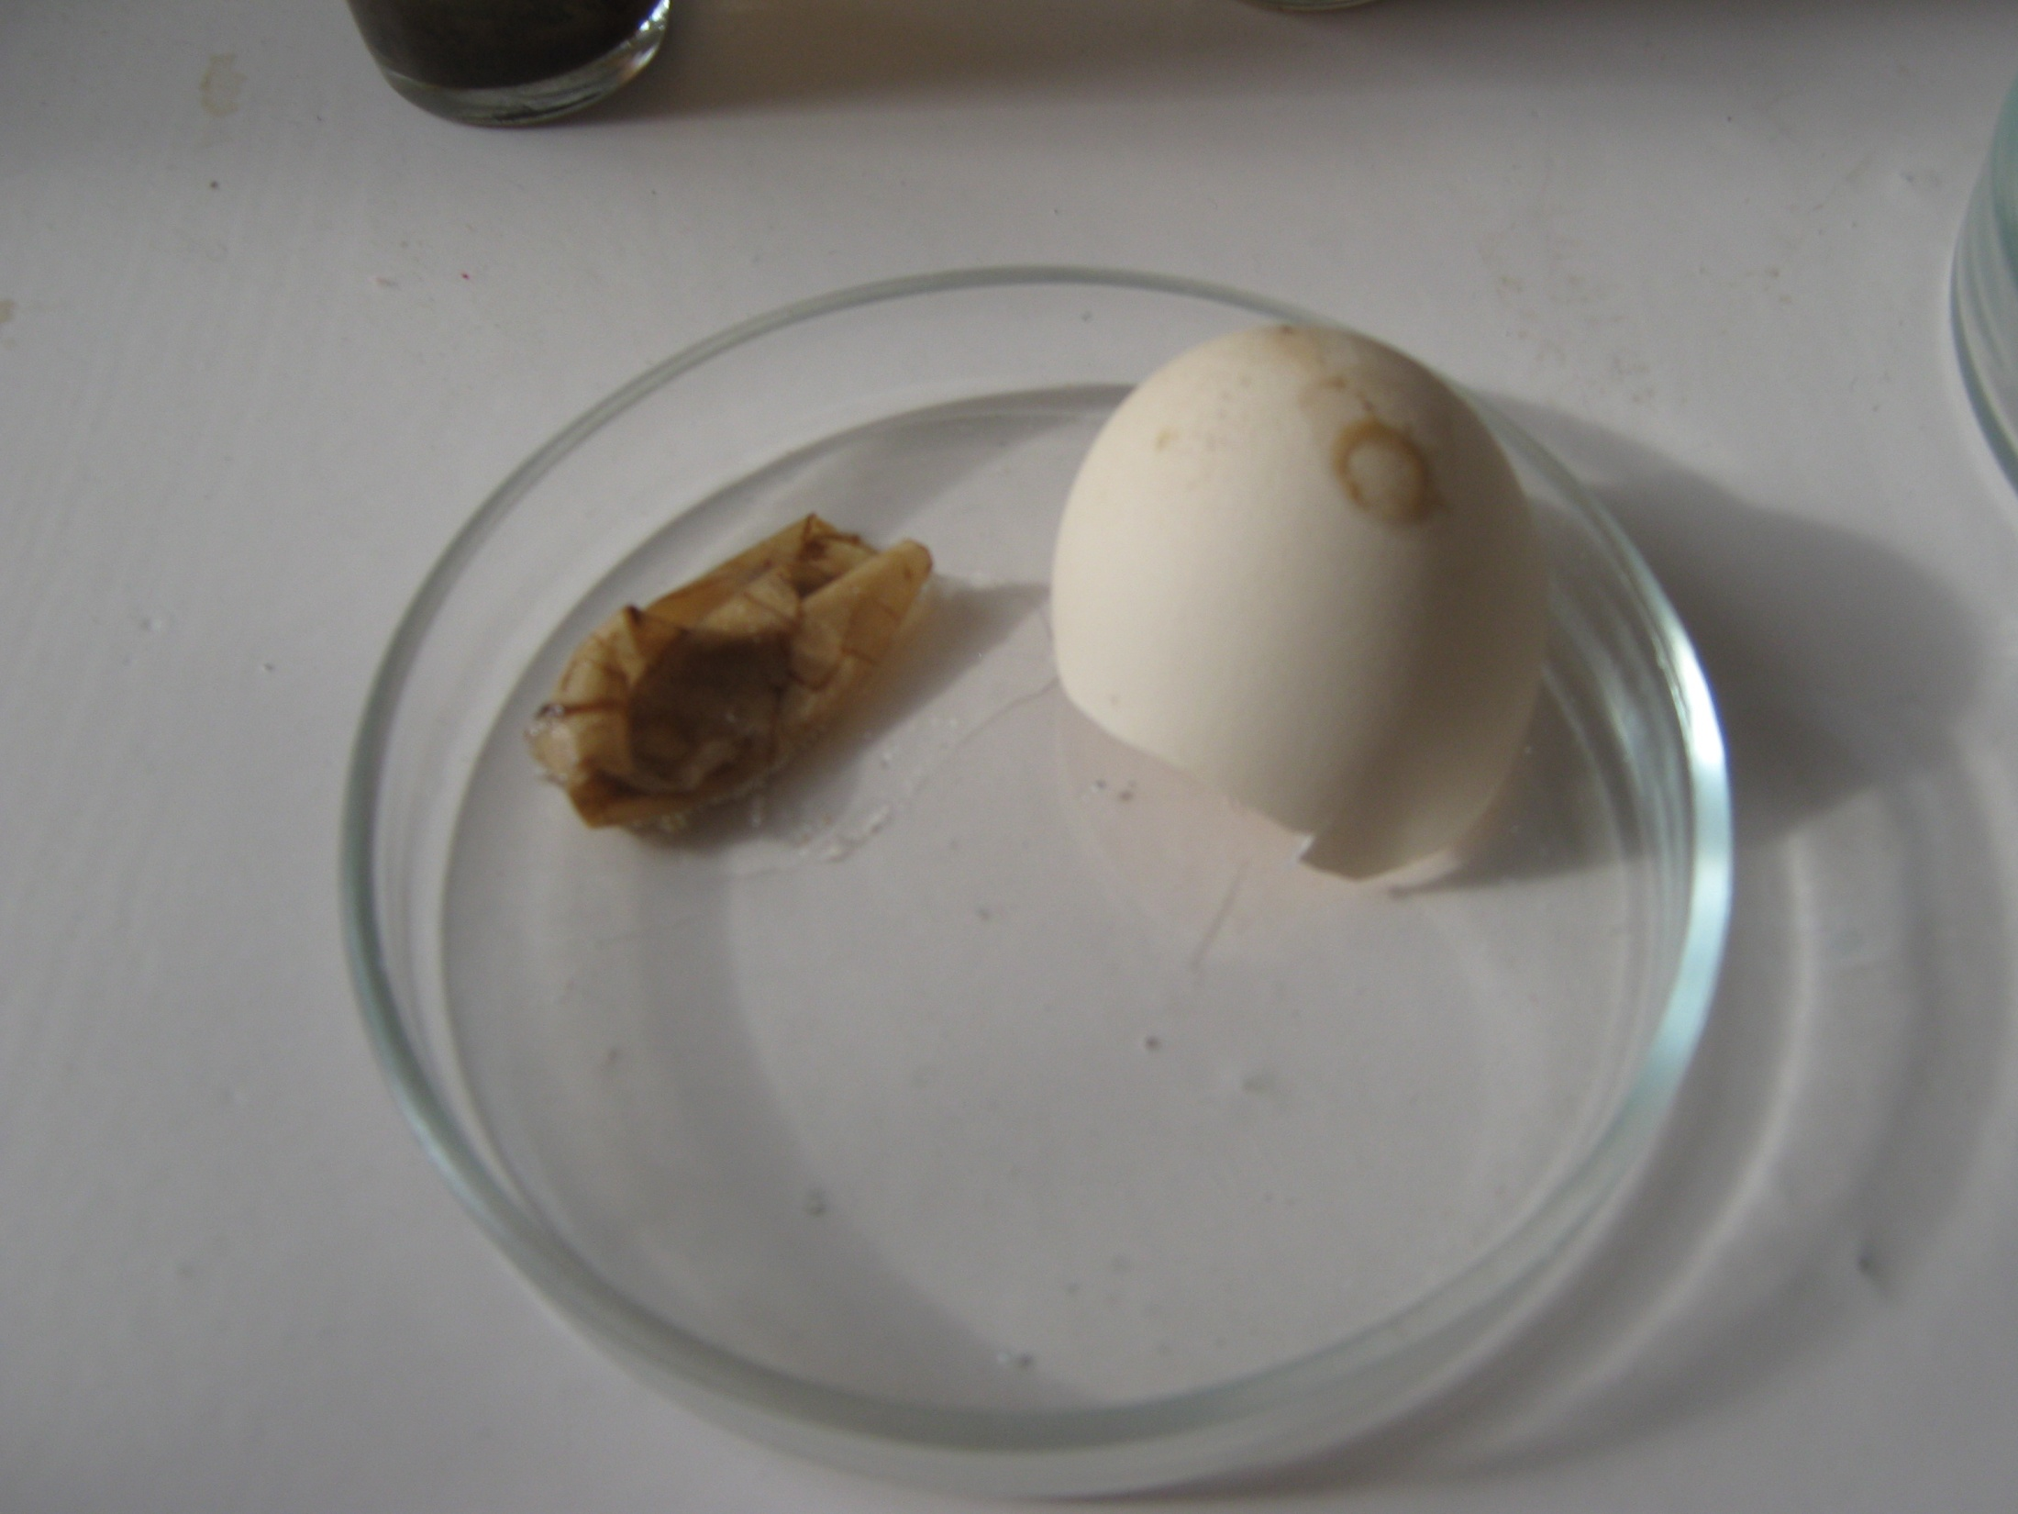
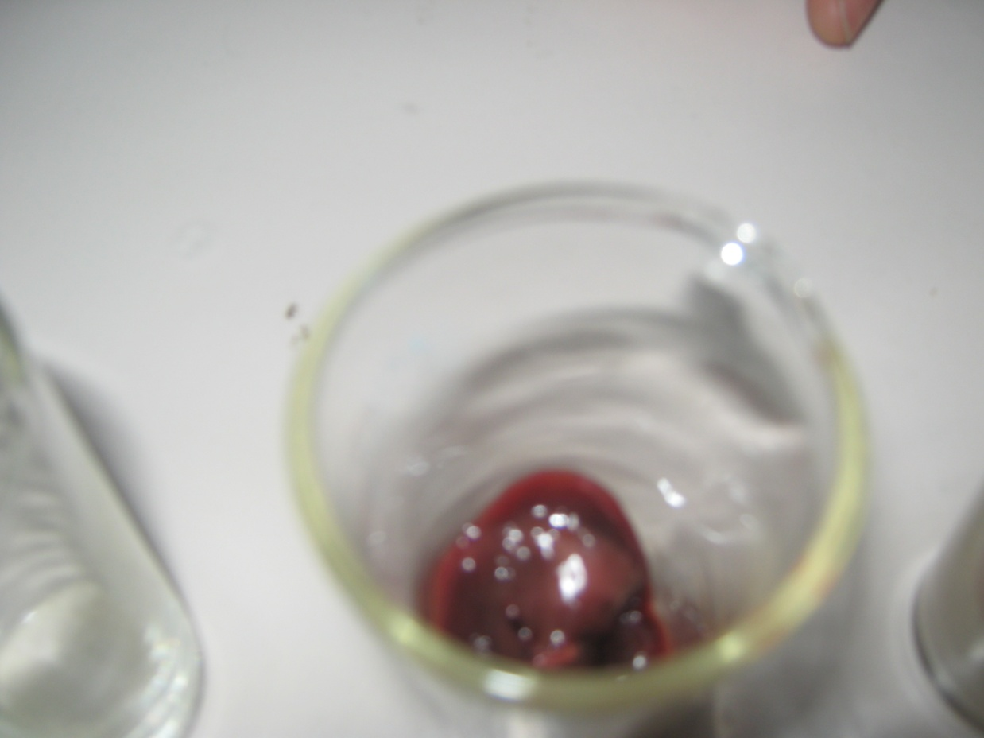

Рис.3 Рис.4
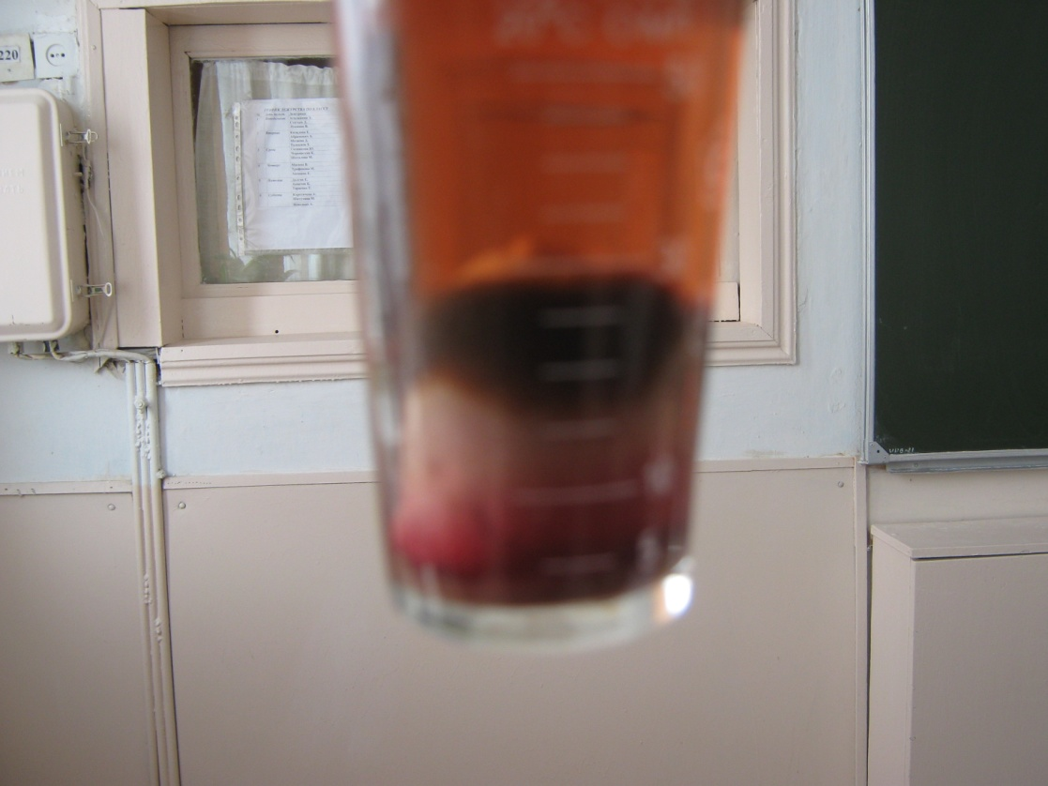
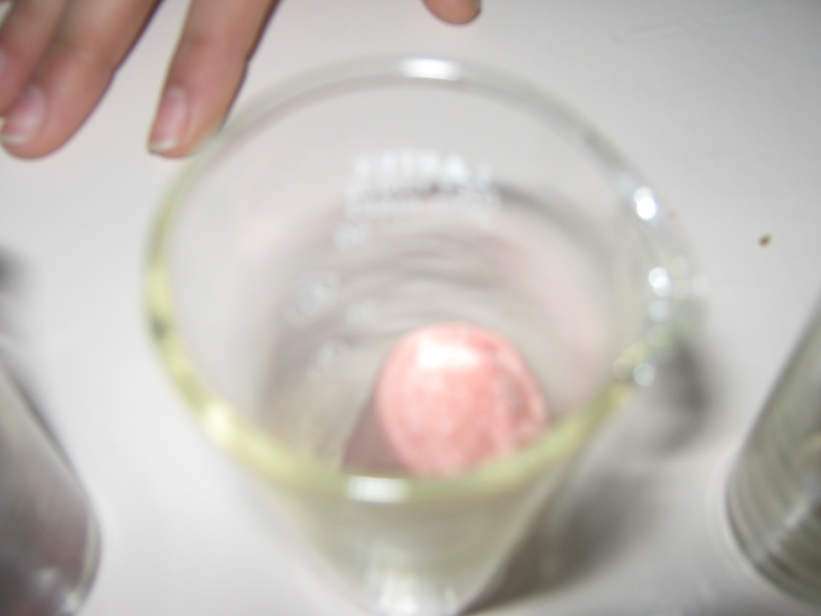

Рис. 5 Рис.6
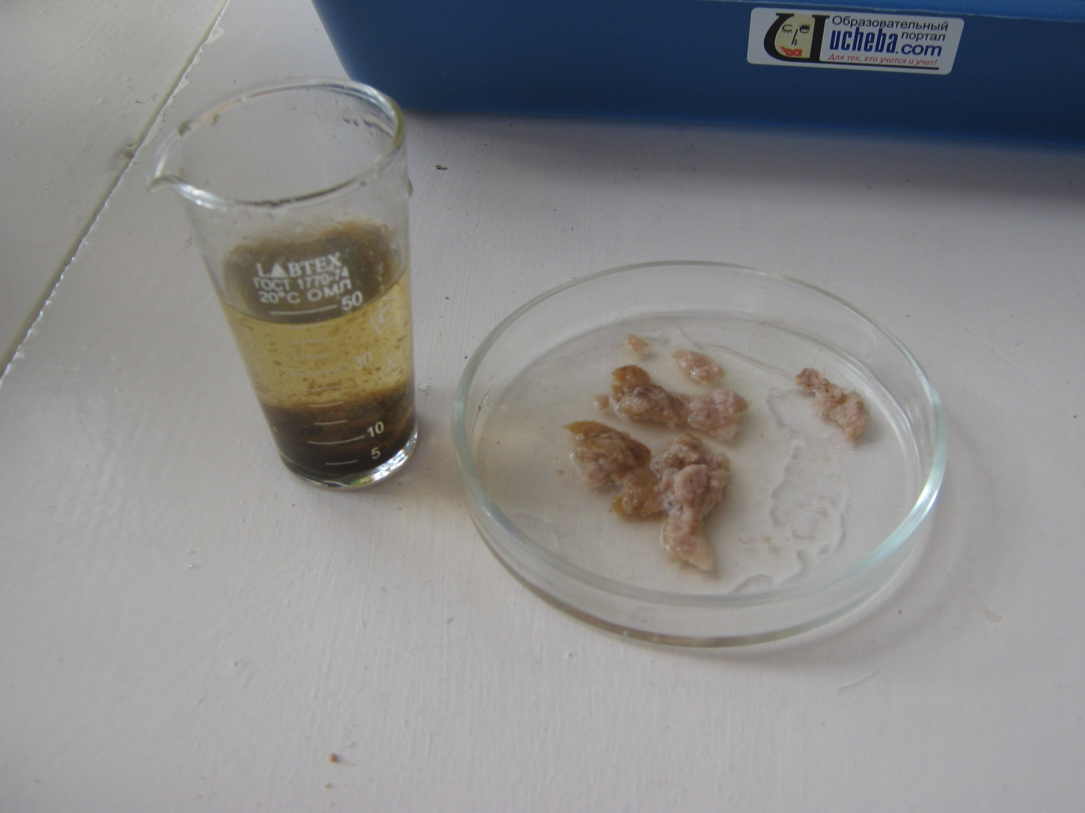
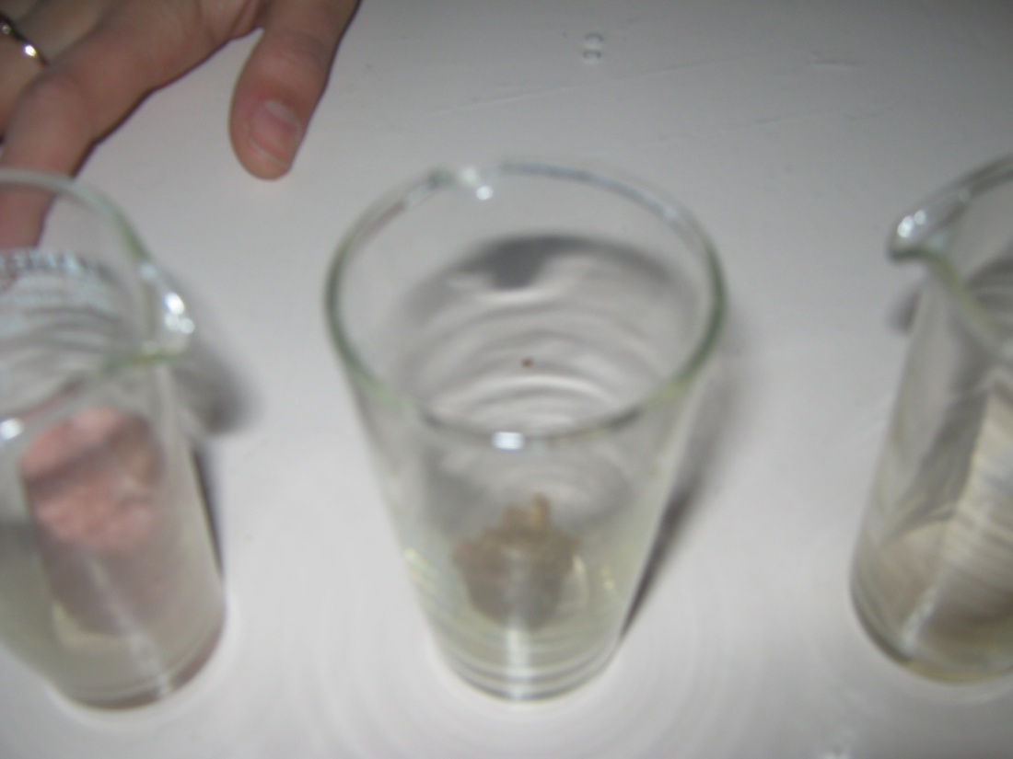

Рис.7 Рис.8
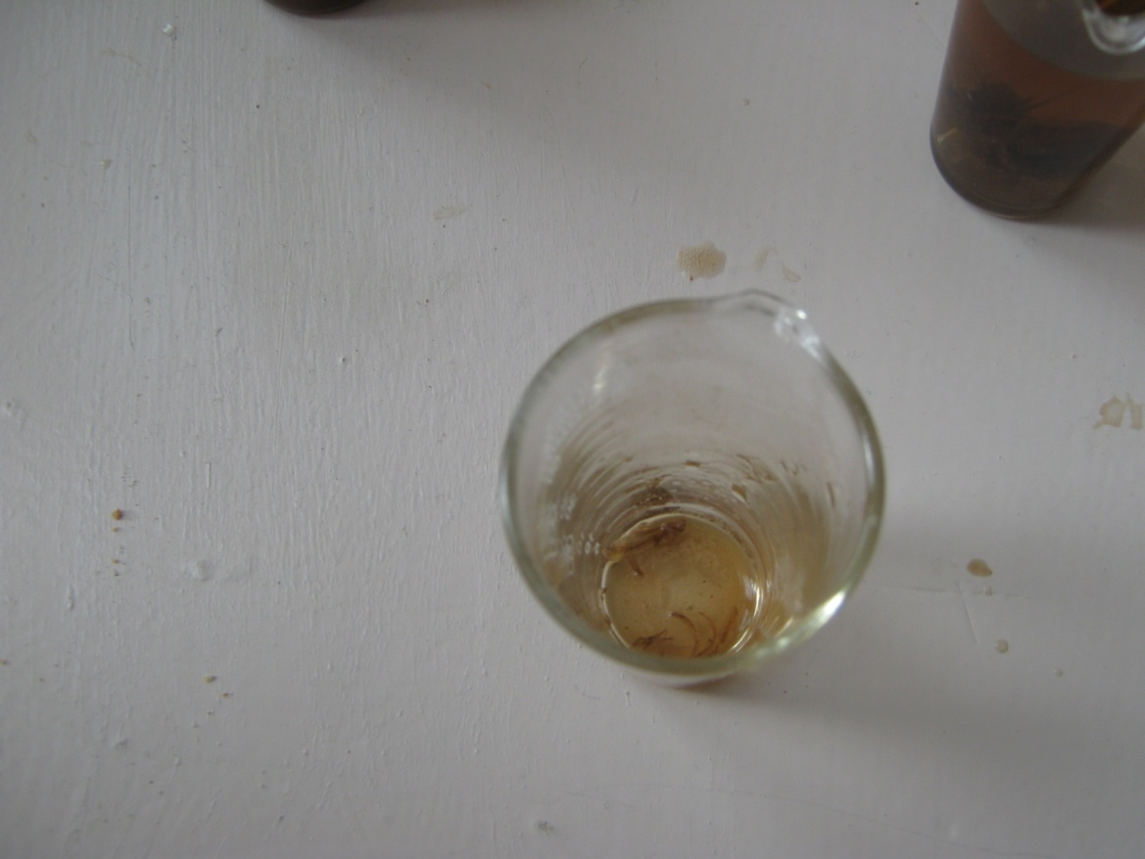
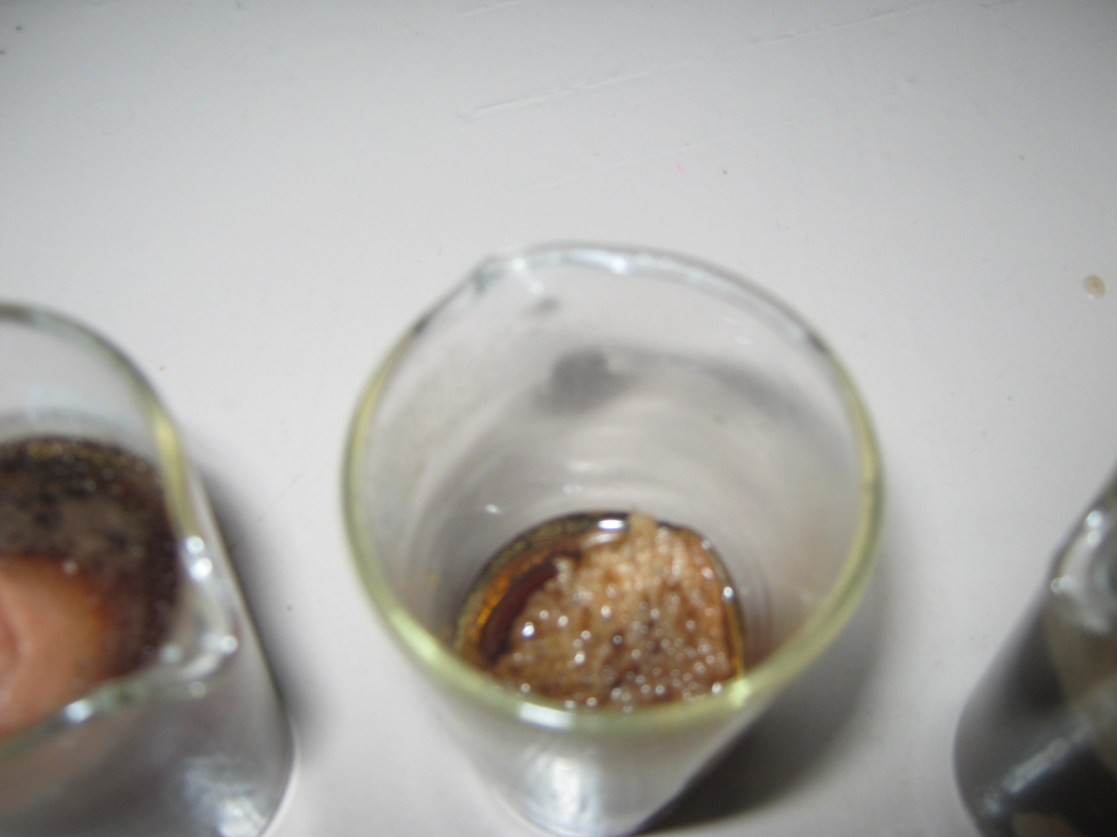

Рис. 9 Рис. 10

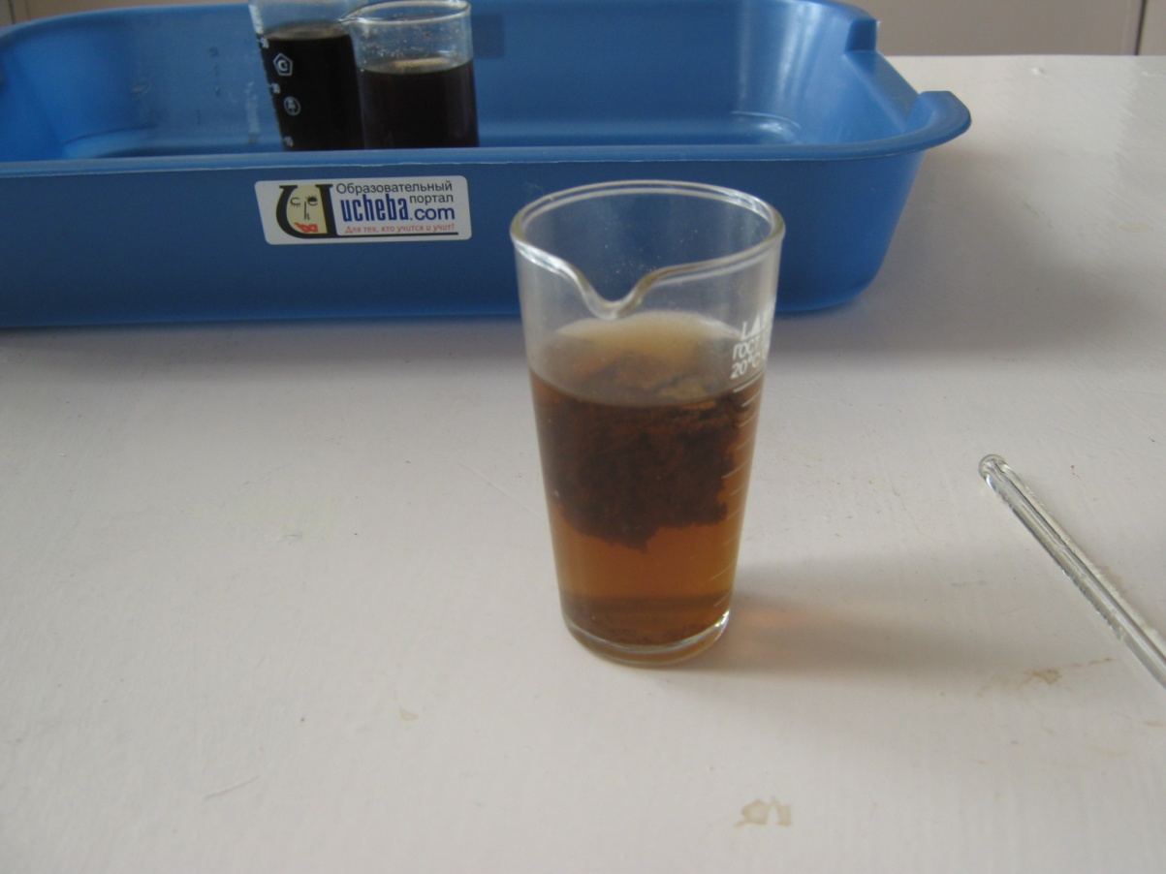
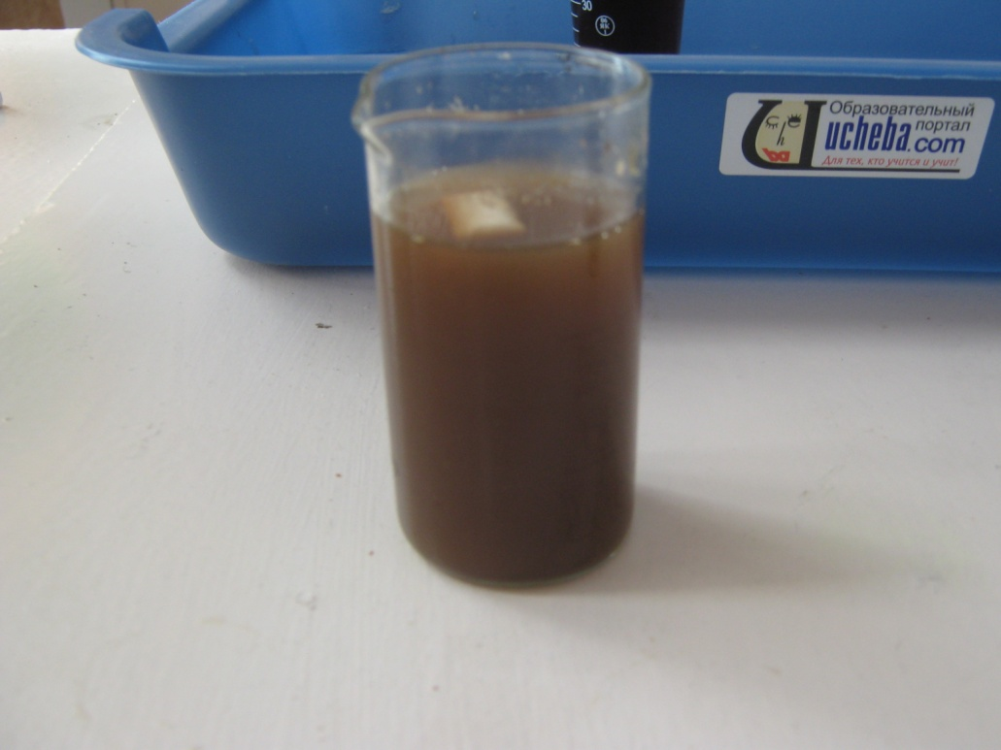

Рис. 11 Рис.12

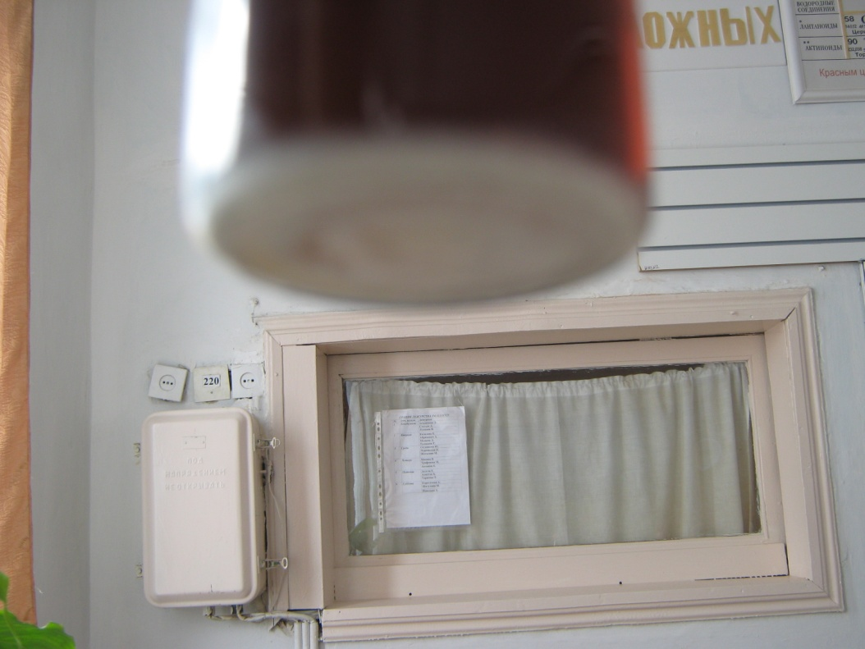 Рис. 13

Тезисы
Газированные напитки – яд малыми дозами
Шатырко Алина
г. Светлоград МОУ СОШ №2, 9 «Б» кл.; Научный руководитель Уварова Светлана Николаевна, учитель химии и биологии
Цель: изучить химический состав газированных напитков и влияние их компонентов на продукты.
Задачи:
1) проведение литературного обзора по теоретическим вопросам темы исследования;
2) выявление популярности газировки различных производителей среди учащихся 9-х классов на основе социологического опроса;
3) определение некоторых свойств газированных напитков;
Гипотеза
Если газированную воду продают в магазинах, то можно ли считать ее частью здорового рациона питания?
Предмет исследования: газированные напитки.
Объект исследования: напиток Кока-Кола.
Методы исследования:
- теоретические (анализ фактов из литературных и Интернет-источников)
- эмпирические (сравнение, сопоставление, проведение соцопроса);
- математические (статистическая обработка материала)
- экспериментальные
Современную массовую культуру и процесс глобализации невозможно представить без прохладительных безалкогольных напитков, подобно лимонада, Колы или Пепси. Многообразная, хорошо обыгранная, часто повторяющаяся реклама популярных газированных напитков, их сладкий вкус, приятный аромат, разнообразные цвета и яркие этикетки вызывают интерес у детей и подростков. Газированные напитки продают во все магазинах, не один праздник не обходиться без сладкой вкусной газировки. Мы едем на отдых, идем гулять, в кино, или просто сидим дома у телевизора, и с удовольствием пьем из красивого стакана освежающий газированный напиток. Знакомая картина. Но хочется спросить, а рад ли этому наш организм? На этот вопрос я и постаралась ответить в своей научно-исследовательской работе.

В результате проведенных мной исследований я сделала следующие выводы: очевидно, что сладкие газированные напитки не могут добавить здоровья.
Я провела социологический опрос среди 9 классов средней школы №2 и установила, что наиболее популярным являются Кока-кола. При выборе газировки учащиеся ориентируются на его органолептические свойства, стоимость, «полезные» свойства данного продукта и упаковку. Я выяснила, что употребление газированных напитков может пагубно отразиться на здоровье.
О газированных напитках можно сказать точно: наносят ущерб организму. Поэтому все, кто серьезно относится к своему здоровью и весу, должны сказать НЕТ газированным напиткам и пить много воды. Много газированных напитков - значит много калорий. Поэтому неудивительно, что газированные напитки являются пятым самым крупным источником калорий для взрослых.
Также чрезмерное употребление безалкогольных газированных напитков с большим содержанием сахара негативно сказывается на психическом состоянии подростков.
Ученые установили, что молодые люди, употребляющие чаще других газировку, больше склонны к гиперактивности, а также чаще подвергаются стрессу, а молодежь, не пьющая газировку, психически более устойчива, чем те, кто регулярно её употребляют.

